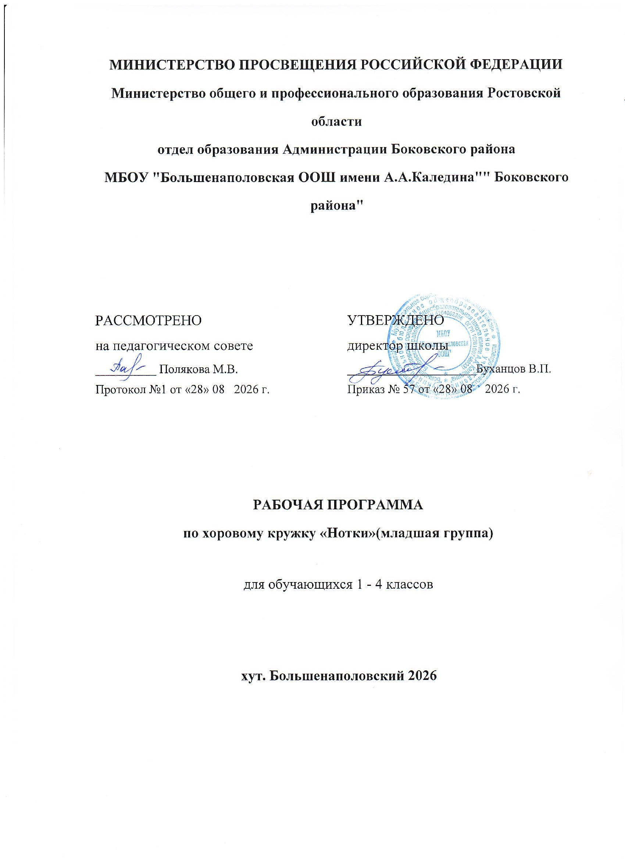

Пояснительная записка.

Рабочая программа дополнительного образования «Нотки» составлена с учётом требований нового федерального государственного образовательного стандарта. Данная программа предполагает введение дополнительной деятельности младших подростков в сфере музыкального искусства.
Важность музыкальных занятий трудно переоценить, поскольку они помогают ребятам не просто реализовывать багаж знаний, полученный на уроках, но и открывают новые стороны данного вида искусства.
Педагогическая целесообразность данной образовательной программы внеурочной деятельности обусловлена важностью создания условий для формирования у средних школьников навыков восприятия музыки с точки зрения разных видов вокального музицирования с использованием музыкально-пластического интонирования и двигательной импровизации и бесспорно дополняет успешное художественно-эстетическое развитие ребёнка.
Актуальность данной программы связана с необходимостью организации дополнительного образования учащихся 2-7 классов в условиях ФГОС среднего общего образования, обусловлена возросшим интересом к вокальному исполнительству, ростом числа детских вокальных коллективов, расширением их концертной исполнительской деятельности.
Цель данной программы – оптимальное индивидуальное певческое развитие каждого ребёнка, формирование певческой культуры с элементами музыкально-пластического интонирования и двигательной импровизации.
Задачи:
- формирование певческой установки, разностороннее развитие вокального слуха, накопление музыкально-слуховых представлений;
- формирование музыкальной памяти, навыков певческой эмоциональности, выразительности;
- развитие вокальной артикуляции, певческого дыхания;
- воспитание эстетического вкуса, эмоциональной отзывчивости;
- развитие навыков музыкально-пластического интонирования и двигательной импровизации.

- Общая характеристика
Дополнительное образование в рамках курса музыки в начальной школе предоставляет структуру индивидуального педагогического воздействия на формирование певческих навыков обучающихся, сопровождающую систему практических занятий. С самых первых занятий в пении большое внимание уделяется певческой установке, искусству дыхания. Активное положение корпуса способствует мышечной собранности, особенно необходимой в период предмутационного и мутационного периода формирования певческих навыков. Дополнение вокального музицирования разных видов (групповое, ансамблевое, сольное) музыкально-пластическим интонированием и двигательными импровизациями способствуют раскрепощению во время исполнения и облегчению вокальных трудностей, связанных с мутационными перестройками голосового аппарата в раннем подростковом возрасте (особенно у мальчиков).
Возраст детей, участвующих в реализации программы 7 - 10 лет.
Сроки реализации программы – 2 года, занятия проводятся 1 раза в неделю, 34 часа в год. Продолжительность 1 занятия 40 минут. Чередование видов деятельности, присутствие на каждом занятии активных форм вокального музицирования позволяет поддерживать подвижный темп работы и избегать переутомления учащихся.
Занятия планируются с учётом возрастных, психологических и индивидуальных особенностей обучающихся. Содержание программы включает в себя занятия разных типов, на которых решаются вокальные, творческие и воспитательные задачи. Форма проведения варьируется, в рамках одного занятия сочетаются разные виды деятельности:
- вокально-хоровая работа;
- хоровое сольфеджио;
- ансамблевое музицирование;
- сольное пение;
- занятия по музыкальной грамоте;
- музыкально-ритмические упражнения;
- дыхательная гимнастика;
- музыкально-пластическое интонирование;
- движение под музыку;
- двигательные импровизации.
Описание места курса в учебном плане.
В соответствии с учебным планом МБОУ « Большенаполовская ООШ имени А. А. Каледина» Боковского района деятельность программы дополнительного образования «Нотки» в 1 -4 классах отводится 1 внеаудиторный часа в неделю, 34 часов в год.
Формы организации образовательной деятельности.
Основной формой является учебное занятие
- Описание ценностных ориентиров содержания учебного курса.
Целенаправленная организация и планомерное формирование творческой деятельности способствует личностному развитию учащихся: реализации творческого потенциала, готовности выражать своё отношение к искусству; становлению эстетических идеалов и самосознания, позитивной самооценки и самоуважения, жизненного оптимизма.
В результате у школьников формируются духовно-нравственные основы.
Программа курса обеспечивает коммуникативное развитие: формирует умение слушать, петь, применять выразительные средства в творческой и исполнительской деятельности на музыкальном материале, продуктивно сотрудничать со сверстниками и взрослыми. Личностное, социальное, познавательное, коммуникативное развитие учащихся, обуславливается характером организации их музыкально-учебной, художественно-творческой деятельности и предопределяет решение основных педагогических задач.

- Личностные, метапредметные и предметные результаты освоения учебного курса.

Личностные результаты:
- формирование способности к самооценке на основе критериев успешности творческой деятельности;
- формирование основ гражданской идентичности, своей этнической принадлежности в форме осознания «Я» как члена семьи, представителя народа, гражданина России, чувства сопричастности и гордости за свою Родину, народ и историю;
- формирование эмоциональное отношение к искусству;
- формирование духовно-нравственных оснований;
- реализация творческого потенциала в процессе коллективного (индивидуального) музицирования.

Метапредметные результаты:
регулятивные УУД:
- планировать свои действия с творческой задачей и условиями её реализации;
- самостоятельно выделять и формулировать познавательные цели занятия;
- выстраивать самостоятельный творческий маршрут общения с искусством.
коммуникативные УУД:
- участвовать в жизни микро- и макросоциума (группы, класса, школы, города, региона и др.);
- уметь слушать и слышать мнение других людей, излагать свои мысли о музыке;
- применять знаково-символические и речевые средства для решения коммуникативных задач;
познавательные УУД:
- использовать знаково-символические средства для решения задач;
- осуществлять поиск необходимой информации для выполнения учебных заданий с использованием учебной литературы, энциклопедий, справочников.

Предметные результаты:
- разнообразные способы воплощения художественно-образного содержания музыкальных произведений в различных видах музыкальной и познавательно-творческой деятельности;
- постижение нотной грамоты;
- знание особенностей музыкального языка;
- применение полученных знаний и приобретённого опыта творческой деятельности при реализации различных проектов для организации содержательного культурного досуга во внеурочной и внешкольной деятельности;
- выражение образного содержания музыки через пластику и движение;
- создание коллективных музыкально-пластических композиций;
- исполнение вокальных произведений разных жанров.

- Содержание учебного курса.
Основное содержание программы представлено следующими содержательными линиями:
«Нотная грамота» - 3 часов.
Знакомство с элементарной нотной грамотой: ноты, паузы, нотный стан, басовый и скрипичный ключ, динамические оттенки, размер, музыкальные термины. Находить ноты в тексте и на клавиатуре.
«Хоровое сольфеджио» - 3 часов.
Умение пропевать простейшие мелодии с названием нот, интонирование простейших музыкальных интервалов. Умение ориентироваться в нотном тексте, хоровых и вокальных партиях.
«Исполнение а капелла и с сопровождением» - 5 часов.
Интонирование мелодии а капелла и с сопровождением; сольное и ансамблевое пение; правильная певческая установка; развитие координации между слухом и голосом; умение слышать себя и соотносить свой голос со звучанием инструмента и (или) других голосов.
«Работа с фонограммой» - 5 часов.
Развитие артикуляционного аппарата; приобретение навыков правильного певческого дыхания, чистого интонирования; развитие мелодического слуха; умение распределять дыхание при исполнении песен различного характера; развития метроритмических навыков, ощущения темпоритма.
«Работа с микрофоном» - 3 часов.
Правильно формулировать гласные и чётко произносить согласные звуки; приёмы работы с микрофоном.
«Сценическое движение и культура» - 5 часов.
Сценическое воплощение художественного замысла исполняемых произведений; знакомство с элементами пластики, сценическое движения и хореографии; творческое взаимодействие со всеми участниками выступления.
«Работа над репертуаром» - 10 часов.
Повторение пройденных, разучивание и закрепление новых песен.

1. Календарно-тематическое планирование (одинаковое для каждого года обучения с постепенным усложнением).

№ | Тема | Основные понятия | Планируемые результаты |  |  | Вид контроля |  | Период  проведения (план)
№ | Тема | Основные понятия | предметные | метапредметные |  |  |  | Период  проведения (план)
1. | Нотная грамота  (3 часа) | Нотный стан, ноты, звукоряд, скрипичный ключ, басовый ключ, нотные знаки, тональности до 2-х знаков | реализовывать свой творческий потенциал; проявлять навыки вокальной деятельности в исполнении разножанровых и разнохарактерных произведений; выражать образное содержание музыки через пластику и движение; создавать коллективные музыкально-пластические композиции. | Личностные: творческая самореализация на занятии;  Регулятивные: способность контролировать время на выполнение заданий; осознание качества и уровня усвоения;  Познавательные: самостоятельное создание способов решения проблем творческого и поискового характера.  Коммуникативные: умение слушать и слышать мнение других людей, способность излагать свои мысли в творчестве. | См. работа |  | сентябрь
2. | Хоровое сольфеджио  (3 часа) | Интервал, интонирование, координация, мелодия |  |  | Исполнение, сочинение |  | сентябрь-октябрь
3. | Исполнение а капелла и с сопровождением (5 час) | Мелодия, аккомпанемент, фраза, кульминация. |  |  | Исполнение |  | октябрь-ноябрь
4. | Работа с фонограммой (5 часов) | Фонограмма, песня, солист, ансамбль, хор |  |  | Исполнение |  | ноябрь-декабрь
5. | Работа с микрофоном  (3 часов) | Дикция, микрофон, утрирование |  |  | Исполнение |  | декабрь-январь
6. | Сценическое движение и культура  (5 часов) | Сцена, культура, певец, образ |  |  | Исполнение, импровизация |  | январь-февраль
7. | Работа над репертуаром  (10 часов) | Репертуар |  |  | Исполнение на сцене;  Участие в концертах, фестивалях, конкурсах школьных, районных, городских и региональных |  | март-май
ИТОГО:
34 часа

Ожидаемые результаты: подготовка тематических вокально-исполнительских программ по годам обучения (3-4 песни для каждой программы).
1-ый год обучения:
1. Программа «Дорогим учителям…» – песни об учителях, школе.
2. Программа «Рождество и Новый год» - рождественские и новогодние песни
3. Программа «Поём о мире» – песни с патриотической и гражданской тематикой.
4. «Школьные годы чудесные» - песни о детстве и дружбе, о школьной жизни, об учителях и школьных товарищах.
5.Программа «Русские народные песни»
2-ой год обучения:
1. Программа «Песни народов мира» - песни любой тематики разных народов мира (возможно исполнение на языке оригинала).
2. Программа «Эх, дороги…» - песни военных и послевоенных лет.
3. Программа «Не повторяется такое никогда…» - лирические песни о первой любви и дружбе.
4. Программа «О, спорт, ты – мир!» - песни о физкультуре, спорте, спортсменах и спортивных команда.

Методический конструктор
«Преимущественные формы достижения воспитательных
результатов в художественно – эстетической деятельности»
Уровни  воспитательных  результатов  Виды хоровой  деятельности | Приобретение школьником новых социальных знаний | Развитие позитивных отношений школьника к базовым общественным ценностям | Накопление школьником опыта самостоятельного социального действия
Художественное творчество | -кружковые, студийные, факультативные, клубные и пр. занятия по отработке специальных умений;  -художественные акции (концерты, спектакли, фестивали, творческие вечера, выставки и т.п.), организуемые педагогом.
Художественное творчество | - художественные акции (концерты, спектакли, фестивали, творческие вечера, выставки и т.п.), совместно организуемые школьниками и педагогом в виде коллективных творческих дел – КТД.
Художественное творчество | -художественные акции (концерты, спектакли, фестивали, творческие вечера, выставки и т.п.), совместно организуемые школьниками и педагогом для малышей, сверстников, учителей, родителей;  - художественные акции (концерты, спектакли, фестивали, творческие вечера, выставки и т.п.), совместно организуемые школьниками и педагогом в окружающем школу социуме.

- Использованная литература.

- Музыкальный энциклопедический словарь. М.: Советская энциклопедия.1990Домогацкая И.Е. Первые уроки музыки: Учебное пособие для подготовительных классов детских музыкальных школ и школ искусств. – М.: ООО «Издательство «РОСМЭН-ПРЕСС», 2003.-142с.
- Каплунова И.М., Новосельцева И.А. Этот удивительный ритм (Развитие чувства ритма у детей), издательство «Композитор» Санк-Петербург;
- Адрианова Г.А. Развитие певческого голоса. М., 2000.
- Горюнова А.В. Говорить языком предмета. М., 1989.
- Стулова Г.П. Развитие детского голоса в процессе обучения пению. М., 1992.
- Емельянов В. Учебное пособие «Фонопедический метод развития голоса» - видеоприложение к книге «Развитие голоса. Координация и тренинг». С.-П., 1997.
Интернет-ресурсы:
- Детям о музыке – http://www.muz-urok.ru/
- Искусство слышать – http://iskusstvo.my1.ru/
- Классическая музыка – http://classic.ru
- Музыка и я - http://musicandi.ru/
X. Материально-техническое обеспечение курса.
Перечень средств материально-технического оснащения образовательного процесса.
- Технические средства обучения:
- компьютер
- музыкальный центр, микшер, микрофоны, флеш-карты

